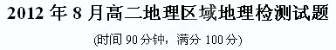
- 单项选择题(每小题2.5分，共75分)
下图为“三幅经纬网示意图”，读图回答1题。
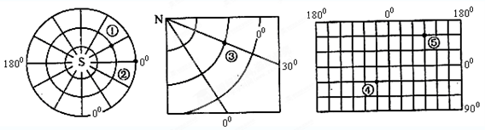
1．①——⑤各地，地理坐标相同的是
A．①③ B．①④ C．②④ D．③⑤
读下列四个岛屿图，判断2～4题
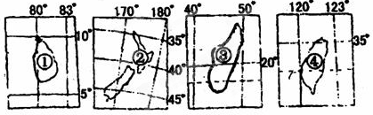
2．四岛中，樟脑闻名于世的是（ ）
A．① B．② C．③ D．④
3．四岛中，常年在西风影响下，呈温带落叶阔叶林景观的是（ ）[
A．① B．② C．③ D．④
4．处于板块消亡边界，多火山、地震的是（ ）
A.①② B．②③ C．①④ D．②④
5．读“高等线地形图”，下列叙述正确的是
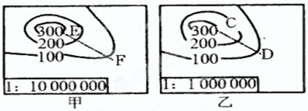
A.甲图反映的范围比乙图小 B. EF处的坡度比CD处大
C.乙图反映的实际内容更详细 D. EF间实际距离小于CD
下图为亚洲两个国家略图。读图回答。

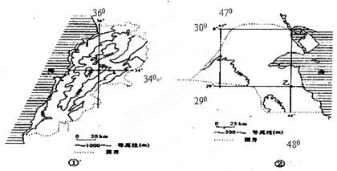
6. 两国的临海分别是（ ）
A. 红海、亚丁湾 B. 安达曼海、泰国湾
C. 地中海、波斯湾 D. 阿拉伯海、孟加拉湾
7. ②图所示国家的自然特点是（ ）
A. 面临海洋、降水丰沛 B. 地势低平、植被茂盛
C. 冬温夏凉、四季如春 D. 沙漠广布、炎热干燥
8.一艘油轮从波斯湾驶往我国沿海。6月下旬经马尔代夫附近海域、马六甲海峡到新加坡，该油轮（ ）
A．先顺水航行，后逆水航行 B．桅杆的日影始终出现在南侧
C．可以不经过吉隆坡西南海域 D．航行期间，雨少晴多
9．起源于西亚地区的世界性宗教包括（ ）
A．基督教、佛教 B．基督教、伊斯兰教
C．伊斯兰教、佛教 D．印度教、伊斯兰教
读右图，图中等高线表示一种风力堆积的地表形态。回答10～12小题。
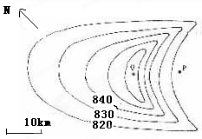
10．图示地区的盛行风向是
A 东北 B 西北
C 东南 D 西南
11．Q点对P点的相对高度（H）最大可以达到（米）
A 40＜H＜41 B 49＜H＜50
C 59＜H＜60 D 60＜H＜61
12．该类地形在我国可能广泛分布的地区是
A 东北地区 B 东南地区
C 西北地区 D 西南地区
某校研究性学习小组到野外考察。下图为考察区域地形图，虚线所示为考察线路。读图回答13～14题。
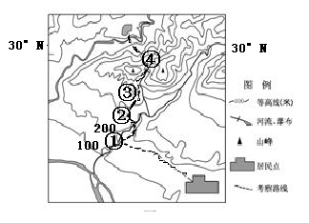
13．下列描述可能与实地情况相符的是（ ）
A. ①地附近的河流从西南流向东北 B. ②地坡度最陡
C. ③地分布有茶园 D. ④地是观赏瀑布的最佳位置
14．该地考察线路的高差可能是（ ）
A．450米 B．500米 C．550米 D．600米
2004年7月28日，我国第一个北极科学考察站──黄河站(78°55′N，11°56′E)建成。据此回答15～16题。
15．从黄河站往正南方，将到达（ ）
A．斯堪的纳维亚半岛 B．西伯利亚
C．阿拉斯加 D．大不列颠岛
16．黄河站至北极点的距离约为（ ）
A．600千米 B．900千米 C．1200千米 D．1500千米
读上图沿南北半球分界线所作的地形剖面图，回答17 题。
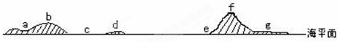

17．a、b两地的陆地自然带存在显著差异,主要是因为（ ）
A．a受暖洋流的影响,b受寒流的影响
B．a地位盆地地形，b地为高原地形
C．a地获得的太阳辐射少，b地获得的太阳辐射多
D．a受赤道低压的影响，b 终年受信风的控制
读图，回答18～19题。
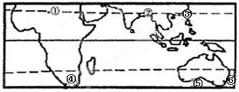
18．关于①、②、③三地的叙述正确的是（ ）
A．三地的大气环流形势相同 B．①地的大气环流形势与③地明显不同
C．三地中气温年较差最大的是②地 D．③地气候形成的主要原因是海陆受热不均
19．关于④、⑤、⑥三地，叙述正确的是（ ）
A．三地沿海海域盐度最高的是③ B．⑤地的气候属热带沙漠气候
C．三地中属同一类自然带的是⑤、⑥两地 D．三地气候属夏雨型的是⑥
读 “欧洲一月等温线图”，回答20题。
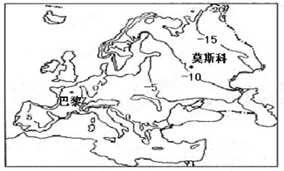
20. 欧洲一月等温线总体走向及影响的主导因素是（ ）
A. 等温线大致与纬线平行、太阳辐射与海陆位置
B. 等温线大致与海岸线平行、大气环流与洋流分布
C. 等温线大致与山脉平行、山脉走向与海拔高度
D. 等温线大致与经线平行、海陆分布与地形地貌
下图为世界四个地点的坐标，据此分析并回答21～22题。
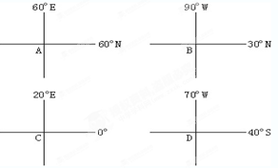
21. 作为大洲分界线的经线经过的地点是
A、 A B、 B C、C D、D
22. 下列说法正确的是
A、 A点东西两侧地形不同，主要矿产的种类相同
B、 B点附近有一条自北向南的大河注入海洋
C、 自C点向南北两侧的自然带，依次为热带草原带、热带荒漠带、亚热带常绿阔叶林带
D、 D点东西两侧降水量大致相同
下图为世界部分地区等干燥度线分布图，干燥度即可能蒸发量与降水量之比。读图回答23～24题。
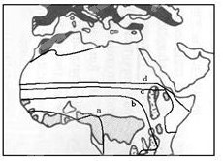
23．图中4条等干燥度线的数值关系是（ ）
A．a＞b＞c＞d B．a＜b＜c＜d C．a＜b，c＞d D．a＞b，c＜d
24.图示地区，最具开发潜力的新能源是（ ）
A.太阳能 B．石油资源 C．核能 D．水能
读图，完成25题。
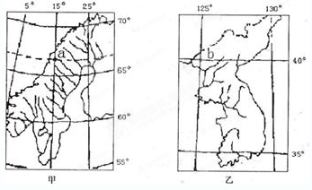
25．图中两个半岛的有关地理特征的叙述，正确的是（ ）
①两个半岛的西部地区均有高大山脉
②两个半岛的地形均以平原为主，河网密布
③a点所在半岛受冰川作用影响，海岸线曲折
④b点所在半岛气候由南向北大陆性渐强
A．①② B．①④ C．②③ D．③④
26.读世界著名海峡图。下列选项中，排序与图序相同的是（ ）
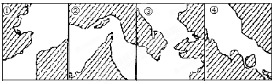
A．①白令海峡 ②霍尔木兹海峡 ③多佛尔海峡 ④马六甲海峡
B．①霍尔木兹海峡 ②马六甲海峡 ③白令海峡 ④多佛尔海峡
C．①多佛尔海峡 ②马六甲海峡 ③霍尔木兹海峡 ④白令海峡
D．①多佛尔海峡 ②霍尔木兹海峡 ③白令海峡 ④马六甲海峡
图“表示气温、降水与气候类型的关系”。读图回答27－30题。
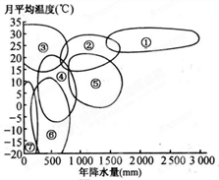
27．年温差最大的一组气候类型是
A．①②⑥ B．②④⑤
C．④⑥⑦ D．②③⑤
28．图中①表示的气候类型为
A．热带雨林气候 B．热带沙漠气候
C．温带大陆性气候 D．地中海气候
29．图中⑦对应的自然带可能是
A．温带落叶阔叶林带 B．温带草原带
C．苔原带 D．亚寒带针叶林带
30．反映大陆东岸纬度地带性的—组气候类型是
A．①②③④ B．③④⑤⑥ C．②⑤⑥⑦ D．①⑤④⑥
二、综合题；（共25分）
31．读下面两著名海峡图，回答问题(8分)。36°100° 105°
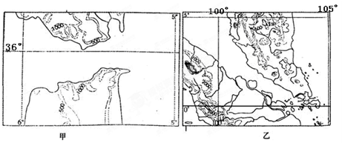
(1)简述甲乙两海峡附近区域的气候特征。(4分）

(2)1月，一艘由甲海峡开往乙海峡的轮船，经过甲海峡时风高浪急，而经过乙海峡时则风平浪静，产生这种差异的原因是什么?（4分）

32．读图，完成下列要求。（8分）
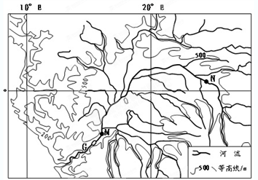
（1）判断G河自N点至M点流经地区的地形类型，并说明判断的理由（8分）

33．孟买和洛杉矶分别是发展中国家和发达国家具有代表性的城市。根据下图结合所学知识，回答下列题。（9分）
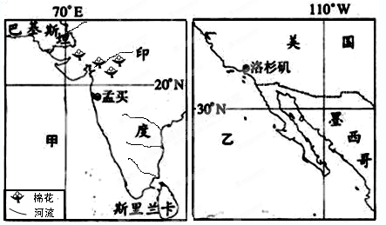
（1）孟买位于洛杉矶的 方向。（2分）

（2）描述甲图中的半岛的地形特征（7分）2

foID=85353

